

**MESLEK YÜKSEKOKULU**

**ELEKTRONİK VE OTOMASYON BÖLÜMÜ**

**MOBİL TEKNOLOJİLERİ PROGRAMI**

**ANDROİD UYGULAMA GELİŞTİRE**

**HABER UYGULAMASI - Mees Haber**

**HAZIRLAYAN VE SUNAN**

**AD SOYAD: MUHAMMED ESAD SANCAKTUTAN**

**OKUL NO: 19MY93007**

**DANIŞMAN**

**LEVENT YILDIZ**

**2021-OCAK**

İÇİNDEKİLER

GİRİŞ 3

PROJEM 3

Proje Adı 3

Proje Konusu 3

Proje Akış Diyagramı 3

GENEL BİLGİLER 4

ANDROİD STUDİO 4

Kotlin Dilinin Temelleri 4

Kotlin’de Değişkenler 4

Kullanılan Teknolojiler 5

Kullanılan Teknolojilerin Açıklamaları ve Bulundukları Yerler 5

AKIŞ 7

KOD AÇIKLAMALARI 7

SONUÇ 11

EKRAN GÖRÜNTÜLERİ 11

Ana Sayfa Kayıt Ol 11

Haberler 12

İşlem Seçiniz 13

Daha Sonra Oku Şifre ve Hesap 14

Şifre Güncelle 15

# GİRİŞ

## PROJEM

Bu uygulama insanların günlük yaşantısında haberleri takip edebilmeleri için yapılmıştır.

### Proje Adı

Mees Haber (Haber Uygulaması)

### Proje Konusu

İnsanların haberleri takip ederken hoşuna gittiği haberleri kayıt etmeleri, daha sonra okumak istediklerinin üzerlerine basılı tutup kayıt ettiklerini ve daha sonra okumak istediklerini görebileceklerdir.

### Proje Akış Diyagramı

Uygulama açıldığı zaman ilk olarak bizi Ana Sayfa karşılayacaktır.

Kayıt Ol butonuna basıp kayıt olmanız gerekir eğer olmazsanız içeride bulunan haberleri okuyamazsınız.

Kayıt olunduktan sonra Giriş Yap kısmından uygulamaya girişinizi sağlayabilirsiniz.

Uygulama ara yüzü geldiği zaman ekranımızda haberlerin listelendiğini göreceksiniz.

Okumak istediğiniz habere tıklayıp okuyabilirsiniz. İncelemekte olduğunuz haberlerin üstüne basılı tutunca “daha sonra oku ve kaydet” çıkacaktır.

“Daha sonra oku”, “kaydet” işlemlerini yaptıktan sonra sayfanın altında bulunan kaydedilenle ve daha sonra oku yerlerinden ulaşabilirsiniz.

Hesabının şifresini unuttuğunuz zaman sağ üst taraftan şifrenizi değiştirebilirsiniz.

Haber sisteminde işiniz bittikten sonra sağ taraftan tekrardan hesaptan çıkış yapabilirsiniz.

# GENEL BİLGİLER

## ANDROİD STUDİO

İnsanların işini kolaylaştırmak amacıyla birçok özelliğe sahip ve Google tarafından önerilen programdır.

En iyi özelliklerinden biri kendi projemizi sanal cep telefonundan projemizi istediğimiz şekilde görebiliyor olmamız.

GitHub entegrasyonuna sahip olması.

C++ ve NDK(Native Development Kit) desteğinin olması gibi birçok özelliğe sahiptir.

### Kotlin Dilinin Temelleri

Değişkenler

Integer

Kesirli Sayılar

String

Boolean

Birbirine Çevirmek

### Kotlin’de Değişkenler

Kotlin’de bir değişken tanımlamak için 2 yol vardır.

Değişken tipini yazmasak da Kotlin veri tipini otomatik algılar.

Değişemez değişkenler **val** ile gösterilir.

Değişebilir değişkenler **var** ile gösterilir.

### Kullanılan Teknolojiler

Toast

Switch activty

Grid View

API Call

ProgressBar

Local notification

SQLite DB

### Kullanılan Teknolojilerin Açıklamaları ve Bulundukları Yerler

Toast Bilgi Mesajı 🡪 RegisterActivity

Eposta kontrolü için uyarı.

Toast Bilgi Mesajı 🡪 LoginActivity

Başarılı veya başarısız giriş için.

Toast Bilgi Mesajı 🡪 DashboardActivity

Kullanıcı şifresi değiştirirken ve kullanıcı hesabı silerken.

Switch Activity (Ekranlar arası geçiş) 🡪 LoginActivity , RegisterActivity

Kullanıcı kayıt olduktan sonra veya giriş yaptıktan sonra MainActivitye aktarıyor.

Grid View (Izgara Talo) 🡪 NewsFragmen , ReadLaterFragmen , SavesFragment

Buralarda haberlerin listelenmesi sağlanıyor.

API Call (Uzak sunucudan veri okuma ) 🡪 NewsFragment

Apiden haberler çekiliyor.

ProgressBar 🡪 NewsFragment

Haberlerin çekilme sırası.

Local Notification 🡪 DashboardActivity

Kullanıcı şifresi değiştikten sonra bildirim gelmesi.

SQLite DB 🡪 MainActivity

Kullanıcılar, sonra okunacaklar ve kaydedilen haberler için tablolar eklendi.

SQLite DV🡪 DashboardActivity

Kullanıcı şifresini değiştirmek için update kullanıldı.

Kullanıcı hesabını silmek için delete kullanıldı.

Screens 🡪 RegisterScreen.js

Kayıt formunun yer aldığı kayıt sayfası.

Services 🡪 ReadltLaterService.js

AsyncStorage'de tutulacak verilerle ilgili işlemleri tuttuğumuz bir servis  dosyası.

Services 🡪 SaveNewsService.js

Firebase'de tutulacak verilerle ilgili işlemleri tuttuğumuz bir servis dosyası

# AKIŞ

### KOD AÇIKLAMALARI

Uygulama geliştirilirken kullanılan teknolojilere ait bilgiler aşağıdaki gibidir.

**SharedPreferences**

Uygulama yazılırken, uygulamanın kapatılmasına ramen saklanması gereken veriler için kullanılmaktadır. Büyük verileri saklamak için Sqlite tercih edilirken, küçük verilerin saklanmasında SharedPreferences kullanımı tercih edilmektedir. Proje geliştirilirken SharedPreferences kullanılmıştır.

**Android SQLite**

Android uygulamalarda local olarak veritabanı ihtiyacını karşılamamız gerektiğinde SQLite kullanılmaktadır. SQLite bir panele ya da sunucu tarafına ihtiyaç duymadan çalışan bir veritabanıdır.

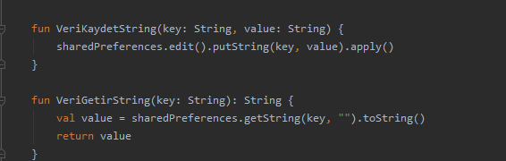Projede SharedPreferences kullanımına ait kaynak kod parçacığı aşağıdaki gibidir. Giriş yapan kullanıcıya ait email ve parola verileri aşağıdaki kod parçacığında olduğu gibi kaydedilmiş ve daha sonra gerekli yerlerde okunmuştur. SharedPreferences, key-value ( anahtar-değer) şeklinde çalışmaktadır. Key değerlerine veriyi saklamak istediğimiz tanımlayıcı isim (email, parola vs.), value değerine de saklanması istenen verinin değeri yazılmaktadır.

Sisteme kullanıcı kaydı yapılırken, e-mail adresi ve parola için belli kurallar oluşturulmuştur. Aşağıdaki kod parçacığında yazıldığı gibi, e-mail verisi e-mail formatına uygun olmalı ve parola verisi de 6 karakterden kısa olmamalıdır.

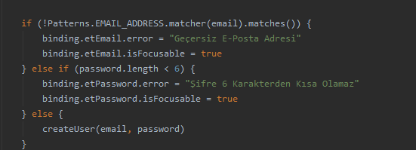

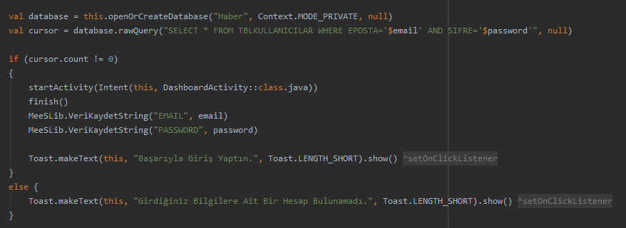Kullanıcı girişine ait kaynak kod parçacığı aşağıdaki gibidir. Kullanıcının girdiği email ve parola bilgisi ile veritabanında kullanıcıların tutulduğu tabloya SQL sorgusu yapılmaktadır. Yapılan sorgu sonucunda veri dönüşü olduğu zaman, başarıyla giriş yapılması sağlanmaktadır. Eğer girilen bilgilere ait kullanıcı bulunmuyorsa “Girdiğiniz Bilgilere Ait Bir Hesap Bulunamadı.” Uyarısı ekrana basılmaktadır.

Projede kullanıcı girişi yapıldıktan sonra, haberler API üzerinden çekilerek ana menüde gösterilmektedir. API üzerinden haberlerin çekilmesini sağlayan kaynak kod parçacığı aşağıdaki gibidir.

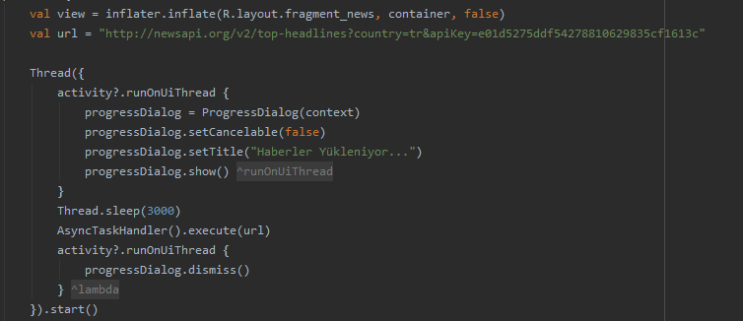

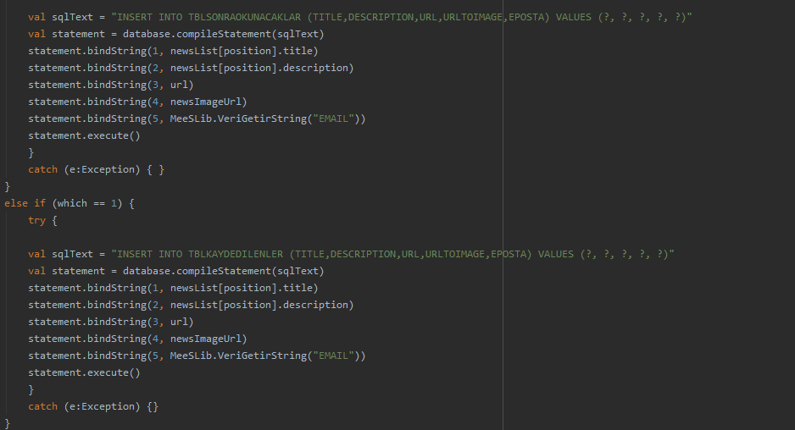Ana menüde API üzerinden çekilen haberler listelenmektedir. Bu haberler kaydedilebilir veya daha sonra okunmak üzere ayarlanabilir. Kaydetme ve daha sonra okuma işlemlerine ait kod parçacıkları aşağıdaki gibidir. Burada yapılan ilk INSERT INTO sorgusu ile daha sonra okunacak haberler kaydedilme, ikinci INSERT INTO sorgusu ile kaydedilmesi istenen haberler ilgili veri tabanı tablolarına kaydedilmektedir.

Hesap kaldırma işlemine ait kod parçacığı aşağıdaki gibidir. Burada kullanıcıların, daha sonra okunacakların, kaydedilen haberlerin bulunduğu üç farklı veri tabanı tablosuna, silinecek kullanıcının e-mail bilgisi ile beraber DELETE sorgusu atılmaktadır. İşlem sonucunda veri tabanından ilgili kullanıcıya ait tüm bilgiler silinmektedir.

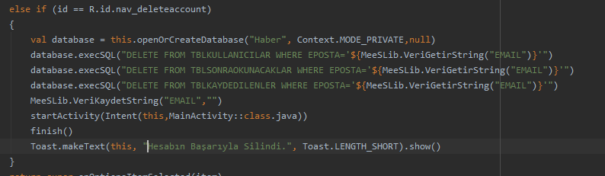

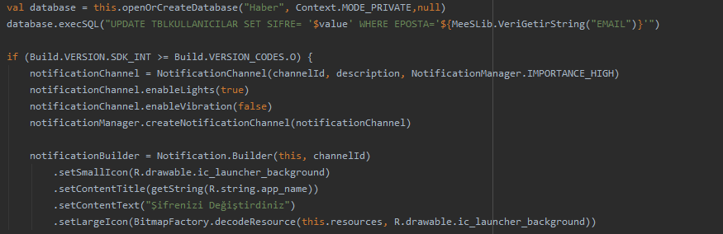Kullanıcı, hesabına ait parola bilgisini güncellemek istediği zaman aşağıdaki bulunan kod parçacığı ile veri tabanına UPDATE sorgusu atılmaktadır. Bu sorguda bulunan “SET” ile ilgili kullanıcıya ait parola sütunu yeni parola değeri ile değiştirilmektedir.

# SONUÇ

### EKRAN GÖRÜNTÜLERİ

### Ana Sayfa Kayıt Ol

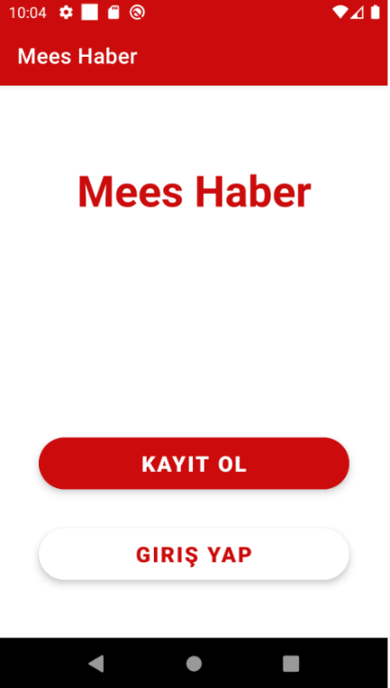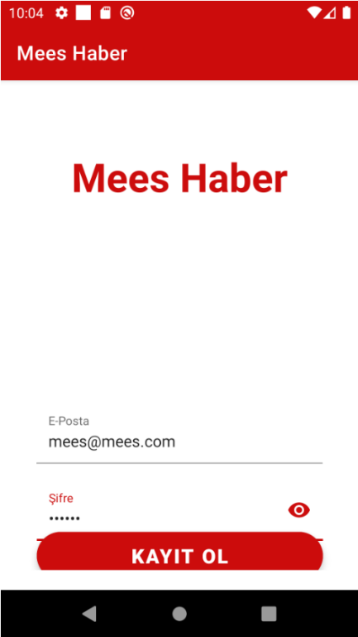

Haberler Haber İçerik

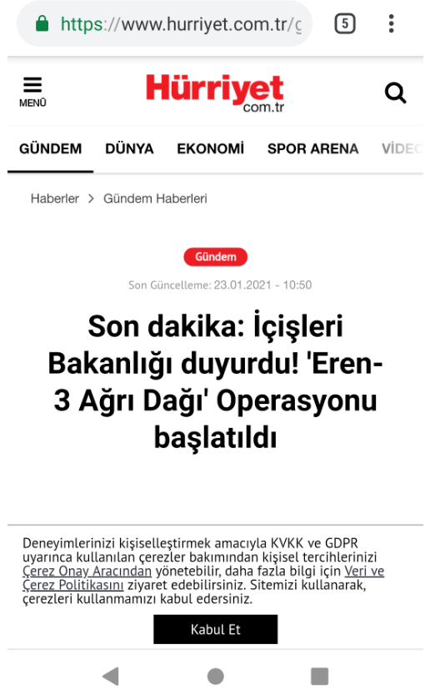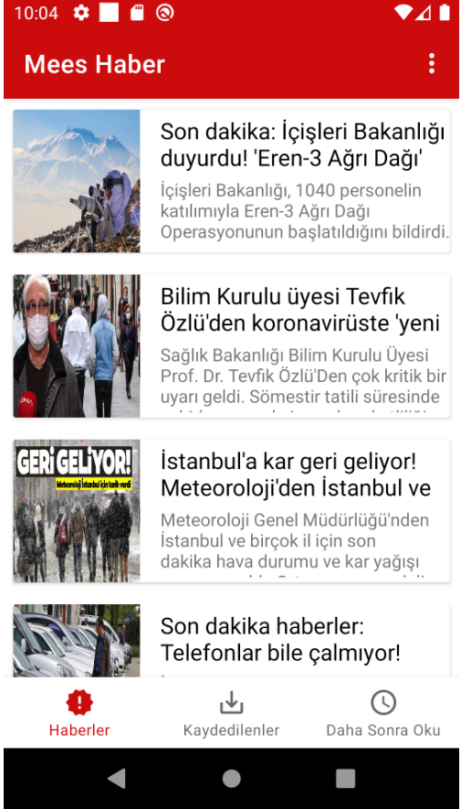

İşlem Seçiniz Kaydedilenler

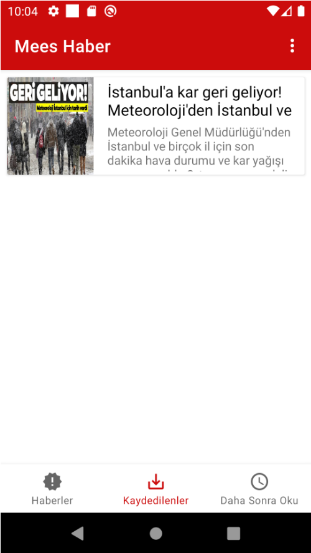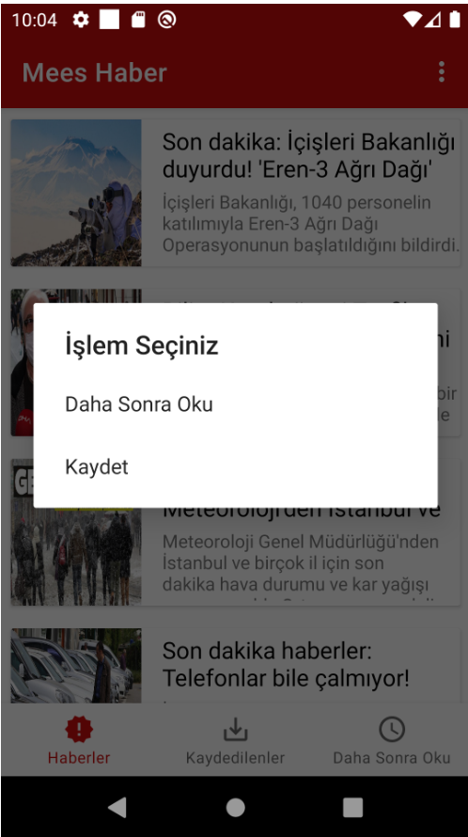

### Daha Sonra Oku Şifre ve Hesap

### 

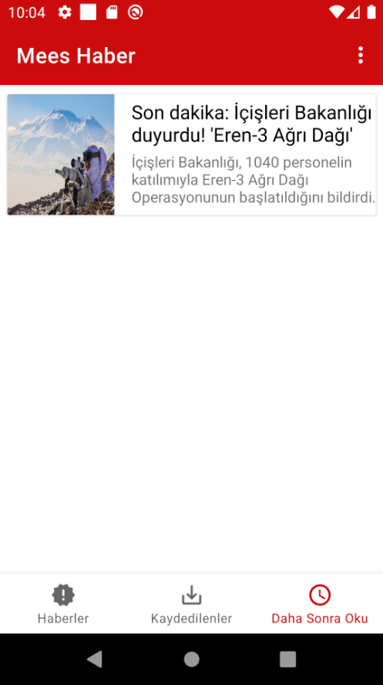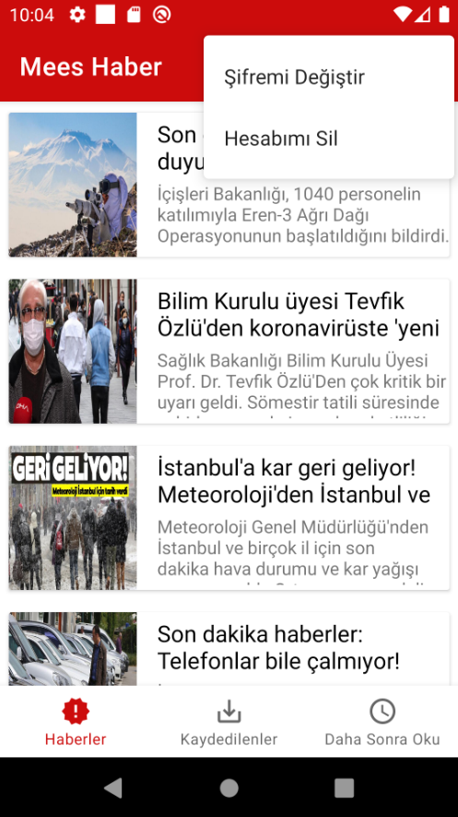

### Şifre Güncelle

